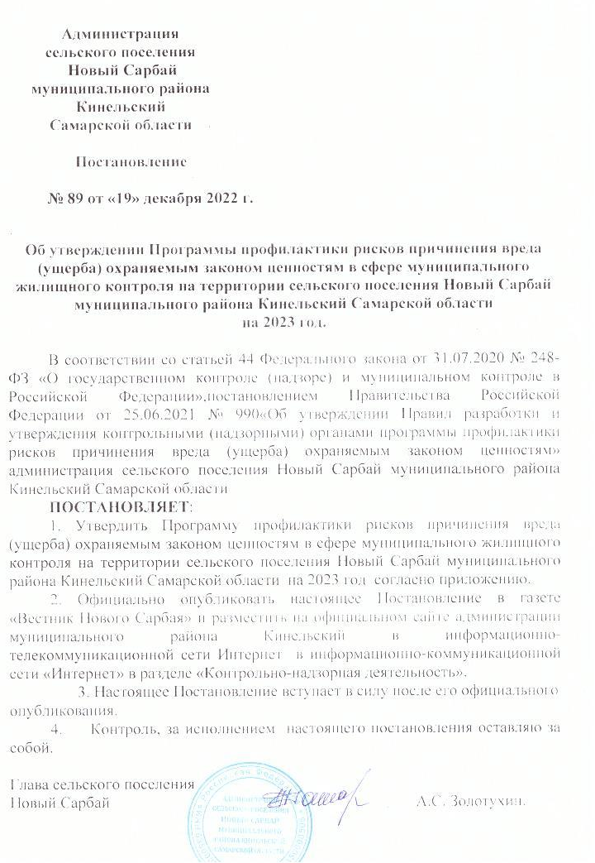
УТВЕРЖДЕНО
постановлением администрации
сельского поселения Новый Сарбай
муниципального района Кинельский
Самарской области

от «19» декабря 2022 года
Программа профилактики рисков причинения вреда (ущерба) охраняемым законом ценностям в сфере муниципального жилищного контроля на территории сельского поселения Новый Сарбай муниципального района Кинельский Самарской области
на 2023 год
(далее также – программа профилактики)
Настоящая Программа профилактики рисков причинения вреда (ущерба) охраняемым законом ценностям на 2023 год (далее именуется – Программа профилактики) разработана в соответствии с Федеральным законом от 31 июля 2020 г. № 248-ФЗ "О государственном контроле (надзоре) и муниципальном контроле в Российской Федерации", постановлением Правительства Российской Федерации от 25 июня 2021 г. № 990 "Об утверждении Правил разработки и утверждения контрольными (надзорными) органами программы профилактики рисков причинения вреда (ущерба) охраняемым законом ценностям".

1. Анализ текущего состояния осуществления вида контроля, описание текущего развития профилактической деятельности контрольного органа, характеристика проблем, на решение которых направлена программа профилактики

1.1. Анализ текущего состояния осуществления вида контроля.
С принятием Федерального закона от 11.06.2021 № 170-ФЗ «О внесении изменений в отдельные законодательные акты Российской Федерации в связи с принятием Федерального закона «О государственном контроле (надзоре) и муниципальном контроле в Российской Федерации» (далее – Федеральный закон № 170-ФЗ) к предмету муниципального жилищного контроля на территории сельского поселения Новый Сарбай муниципального района Кинельский Самарской области (далее – муниципальный жилищный контроль) было отнесено соблюдение юридическими лицами, индивидуальными предпринимателями, гражданами (далее – контролируемые лица) обязательных требований, установленных жилищным законодательством, законодательством об энергосбережении и о повышении энергетической эффективности в отношении муниципального жилищного фонда:
1) требований к использованию и сохранности муниципального жилищного фонда, в том числе требований к жилым помещениям, их использованию и содержанию, использованию и содержанию общего имущества собственников помещений в многоквартирных домах, порядку осуществления перевода жилого помещения в нежилое помещение и нежилого помещения в жилое в многоквартирном доме, порядку осуществления перепланировки и (или) переустройства помещений в многоквартирном доме;
2) требований к формированию фондов капитального ремонта;
3) требований к созданию и деятельности юридических лиц, индивидуальных предпринимателей, осуществляющих управление многоквартирными домами, оказывающих услуги и (или) выполняющих работы по содержанию и ремонту общего имущества в многоквартирных домах;
4) требований к предоставлению коммунальных услуг собственникам и пользователям помещений в многоквартирных домах и жилых домов;
5) правил изменения размера платы за содержание жилого помещения в случае оказания услуг и выполнения работ по управлению, содержанию и ремонту общего имущества в многоквартирном доме ненадлежащего качества и (или) с перерывами, превышающими установленную продолжительность;
6) правил содержания общего имущества в многоквартирном доме и правил изменения размера платы за содержание жилого помещения;
7) правил предоставления, приостановки и ограничения предоставления коммунальных услуг собственникам и пользователям помещений в многоквартирных домах и жилых домов;
8) требований энергетической эффективности и оснащенности помещений многоквартирных домов и жилых домов приборами учета используемых энергетических ресурсов;
9) требований к порядку размещения ресурсоснабжающими организациями, лицами, осуществляющими деятельность по управлению многоквартирными домами, информации в системе;
10) требований к обеспечению доступности для инвалидов помещений в многоквартирных домах;
11) требований к предоставлению жилых помещений в наемных домах социального использования.
Кроме того, следует отметить, что Федеральным законом № 170-ФЗ был изменен предмет муниципального жилищного контроля, что не позволяет говорить о преемственности правового регулирования данного вида муниципального контроля, а также в полной мере использовать материалы обобщения прежней практики муниципального жилищного контроля.
1.2. Описание текущего развития профилактической деятельности контрольного органа.
До принятия Федерального закона № 170-ФЗ муниципальный жилищный контроль осуществлялся согласно переданных полномочий на 2022 год администрацией муниципального района Кинельский Самарской области в соответствии с Федеральным законом от 26.12.2008 № 294-ФЗ «О защите прав юридических лиц и индивидуальных предпринимателей при осуществлении государственного контроля (надзора) и муниципального контроля».
Большое внимание уделялось профилактике нарушений. Проводились профилактические мероприятия, направленные на предупреждение нарушений обязательных требований, требований, установленных муниципальными правовыми актами.
В первом полугодии 2022 года согласно, плана – графика было проведено публичное обсуждение результатов правоприменительной практики при осуществлении муниципального жилищного контроля на территории муниципального района Кинельский Самарской области. Обсуждались актуальные вопросы соблюдения обязательных требований, требований, установленных муниципальными правовыми актами.
В рамках проведения публичных обсуждений представителем Кинельской межрайонной прокуратуры были разъяснены вопросы применения248-ФЗ «О государственном контроле (надзоре) и муниципальном контроле в Российской Федерации».
В целях профилактики в средствах массой информации публиковались статьи о предупреждении нарушений обязательных требований, требований установленных муниципальными правовыми актами и меры ответственности, предусмотренные за допущение нарушений обязательных требований, требований установленных муниципальными правовыми актами. Был сформирован список нормативно правовых актов, содержащих обязательные требования, требования, установленные муниципальными правовыми актами, размещен на официальном сайте администрации муниципального района Кинельский в сети «Интернет» соблюдение которых оценивается при проведении мероприятий по контролю. Актуализация перечня проводилась по мере издания новых нормативно правовых актов или при внесении изменений в действующие. Кроме того, в указанный период в рамках проведения муниципального жилищного контроля проводились рейдовые выезды - осмотры, выдавались предостережения о недопустимости нарушения обязательных требований, требований установленных муниципальными правовыми актами.
1.3. К проблемам, на решение которых направлена программа профилактики, относятся случаи:
1) нарушения санитарно-эпидемиологических требований к эксплуатации жилых помещений муниципального жилищного фонда;
2) нарушения лицами, ответственными за содержание жилых домов муниципального жилищного фонда и (или) жилых помещений муниципального жилищного фонда, правил содержания и ремонта жилых домов и (или) жилых помещений;
3) нарушения нормативного уровня или режима обеспечения населения коммунальными услугами;
4) нарушения правил обеспечения безопасного использования и содержания внутридомового и внутриквартирного газового оборудования, внутридомовых инженерных систем;
5) нарушения порядка расчета и корректировки платы за предоставленные коммунальные услуги;
6) невыполнения в установленный срок предписания об устранении выявленного нарушения обязательных требований.
Наиболее распространенной причиной перечисленных нарушений является стремление сэкономить средства, необходимые для поддержания объектов контроля в состоянии, соответствующем обязательным требованиямв области жилищного законодательства, законодательства об энергосбережении и о повышении энергетической эффективности в отношении муниципального жилищного фонда.
Нарушения обязательных требований в области жилищного законодательства, законодательства об энергосбережении и о повышении энергетической эффективности в отношении муниципального жилищного фонда посягают на санитарно-эпидемиологическое благополучие населения, здоровье населения, а также установленный порядок выполнения требований, предъявляемых к эксплуатации жилых помещений, домов, нарушения которых создают угрозу здоровью людей.
Мероприятия программы профилактики будут способствовать частичному решению обозначенных проблем в связи с повышением информированности контролируемых лиц относительно последствий нарушения обязательных требований и способов устранения нарушений предусмотренными законодательством и муниципальными правовыми актами способами.

2. Цели и задачи реализации программы профилактики

2.1. Целями профилактики рисков причинения вреда (ущерба) охраняемым законом ценностям являются:
1) стимулирование добросовестного соблюдения обязательных требований всеми контролируемыми лицами;
2) устранение условий, причин и факторов, способных привести к нарушениям обязательных требований и (или) причинению вреда (ущерба) охраняемым законом ценностям;
3) создание условий для доведения обязательных требований до контролируемых лиц, повышение информированности о способах их соблюдения.
2.2. Для достижения целей профилактики рисков причинения вреда (ущерба) охраняемым законом ценностям выполняются следующие задачи:
1) анализ выявленных в результате проведения муниципального жилищного контроля нарушений обязательных требований;
2) оценка состояния подконтрольной среды (оценка возможной угрозы причинения вреда жизни, здоровью граждан) и установление зависимости видов и интенсивности профилактических мероприятий с учетом состояния подконтрольной среды;
3) организация и проведение профилактических мероприятий с учетом состояния подконтрольной среды и анализа выявленных в результате проведения муниципального жилищного контроля нарушений обязательных требований.

3. Перечень профилактических мероприятий,
сроки (периодичность) их проведения

3.1. Перечень профилактических мероприятий, сроки (периодичность) их проведения представлены в таблице.

№ п/п | Вид мероприятия | Содержание мероприятия | Срок реализации мероприятия | Ответственный за реализацию мероприятия исполнитель
1 | Информирование контролируемых и иных лиц по вопросам соблюдения обязательных требований | 1. Размещение сведений по вопросам соблюдения обязательных требований на официальном сайте администрации в разделе «Контрольно-надзорная деятельность» | Ежегодно,  декабрь | Администрация, сельского поселения Новый Сарбай  Специалист администрации
 |  | 2. Размещение сведений по вопросам соблюдения обязательных требований в средствах массовой информации | Не реже одного раза в полугодие | Администрация, сельского поселения Новый Сарбай  Специалист администрации
 |  | 3. Размещение сведений по вопросам соблюдения обязательных требований в личных кабинетах контролируемых лиц в государственных информационных системах (при их наличии) | Ежегодно,  декабрь | Администрация, сельского поселения Новый Сарбай  Специалист администрации
2 | Обобщение практики осуществления муниципального жилищного контроля посредством сбора и анализа данных о проведенных контрольных мероприятиях (контрольных действиях) и их результатах, в том числе анализа выявленных в результате проведения муниципального жилищного контроля нарушений обязательных требований контролируемыми лицами | Подготовка доклада о правоприменительной практике | До 1 июня 2024 года | Администрация, сельского поселения Новый Сарбай  Глава сельского поселения Новый Сарбай
 |  | Размещение доклада о правоприменительной практике на официальном сайте администрации в разделе «Контрольно-надзорная деятельность» | До 1 июля 2024 года | Администрация, сельского поселения Новый Сарбай  Специалист администрации
3 | Объявление контролируемым лицам предостережений о недопустимости нарушения обязательных требований и предложений принять меры по обеспечению соблюдения обязательных требований в случае наличия у администрации сведений о готовящихся нарушениях обязательных требований или признаках нарушений обязательных требований и (или) в случае отсутствия подтверждения данных о том, что нарушение обязательных требований причинило вред (ущерб) охраняемым законом ценностям либо создало угрозу причинения вреда (ущерба) охраняемым законом ценностям | Подготовка и объявление контролируемым лицам предостережений | По мере выявления готовящихся нарушений обязательных требований или признаков нарушений обязательных требований, не позднее 30 дней со дня получения администрацией указанных сведений | Администрация, сельского поселения Новый Сарбай  Специалист администрации
4 | Консультирование контролируемых лиц в устной или письменной форме по следующим вопросам муниципального жилищного контроля:  - организация и осуществление муниципального жилищного контроля;  - порядок осуществления контрольных мероприятий;  - порядок обжалования действий (бездействия) должностных лиц, уполномоченных осуществлять муниципальный жилищный контроль;  - получение информации о нормативных правовых актах (их отдельных положениях), содержащих обязательные требования, оценка соблюдения которых осуществляется в рамках контрольных мероприятий | 1. Консультирование контролируемых лиц в устной форме по телефону, по видео-конференц-связи и на личном приеме | При обращении лица, нуждающегося в консультировании | Администрация, сельского поселения Новый Сарбай  Глава сельского поселения
 |  | 2. Консультирование контролируемых лиц в письменной форме | При обращении лица, нуждающегося в консультировании, в течение 30 дней со дня регистрации администрацией письменного обращения, если более короткий срок не предусмотрен законодательством | Администрация, сельского поселения Новый Сарбай  Специалист администрации
 |  | 3. Консультирование контролируемых лиц путем размещения на официальном сайте администрации в разделе «Контрольно-надзорная деятельность» письменного разъяснения, подписанного главой сельского поселения Новый Сарбай ли должностным лицом, уполномоченным осуществлять муниципальный жилищный контроль (в случае поступления в администрацию пяти и более однотипных обращений контролируемых лиц и их представителей) | В течение 30 дней со дня регистрации администрацией пятого однотипного обращения контролируемых лиц и их представителей | Администрация, сельского поселения Новый Сарбай  Специалист администрации
 |  | 4. Консультирование контролируемых лиц в устной форме на собраниях и конференциях граждан | В случае проведения собрания (конференции) граждан, повестка которого предусматривает консультирование контролируемых лиц по вопросам муниципального жилищного контроля в день проведения собрания (конференции) граждан | Администрация, сельского поселения Новый Сарбай  Глава сельского поселения

4. Показатели результативности и эффективности программы профилактики
Показатели результативности программы профилактики определяются в соответствии со следующей таблицей.
№ п/п | Наименование показателя | Единица измерения, свидетельствующая о максимальной результативности программы профилактики
1. | Полнота информации, размещенной на официальном сайте администрации в соответствии с частью 3 статьи 46 Федерального закона от 31.07.2020 № 248-ФЗ «О государственном контроле (надзоре) и муниципальном контроле в Российской Федерации» | 100 %
2. | Количество размещений сведений по вопросам соблюдения обязательных требований в средствах массовой информации | 2
3. | Доля случаев объявления предостережений в общем количестве случаев выявления готовящихся нарушений обязательных требований или признаков нарушений обязательных требований | 100 %  (если имелись случаи выявления готовящихся нарушений обязательных требований или признаков нарушений обязательных требований)
4. | Доля случаев нарушения сроков консультирования контролируемых лиц в письменной форме | 0%
5. | Доля случаев повторного обращения контролируемых лиц в письменной форме по тому же вопросу муниципального жилищного контроля | 0%
6. | Количество собраний и конференций граждан, на которых осуществлялось консультирование контролируемых лиц по вопросам муниципального жилищного контроля в устной форме | 2

Под оценкой эффективности программы профилактики понимается оценка изменения количества нарушений обязательных требований по итогам проведенных профилактических мероприятий.
Ежегодная оценка результативности и эффективности программы профилактики осуществляется Собранием представителей сельского поселения Новый Сарбай муниципального района Кинельский Самарской области. Для осуществления ежегодной оценки результативности и эффективности программы профилактики администрацией не позднее 1 июля 2024 года (года, следующего за отчетным) в Собранием представителей сельского поселения Новый Сарбай муниципального района Кинельский Самарской представляется информация о степени достижения предусмотренных настоящим разделом показателей результативности программы профилактики, а также информация об изменении количества нарушений обязательных требований.

